利口乐×稚优泉 跨界联合礼盒营销推广
广 告 主：利口乐
所属行业：休闲食品
执行时间：2020.09.01-09.10
参选类别：跨界联合营销类
营销背景
Ricola利口乐品牌作为全球知名的瑞士天然润喉糖品牌，进入中国市场后需要迅速建立品牌知名度。
营销目标
利口乐品牌希望能够通过线上一波创意传播，迅速建立瑞士天然润喉糖的品牌形象，让消费者能够迅速了解利口乐产品内含瑞士天然香草成分所带来的对喉咙的呵护。
同时投放上线时间为双11前期，希望能为利口乐电商旗舰店引流，为双11蓄流。
策略与创意
利口乐品牌选择联合线上电商渠道销量流量顶部品牌稚优泉进行一波跨界联合营销，策略及创意点：
联名策略
利口乐品牌和稚优泉品牌的目标人群高度吻合，均为年青白领人群。
营销策略
推出特别定制的限量联名礼盒，用物超所值的礼盒装，特别形象的设计，有限的数量刺激来吸引目标人群关注
传播策略
在电商渠道特定时间段发售（教师节期间），紧紧抓住教师节的礼盒市场，同时传播上突出产品对教师日常呵护嗓音保持良好形象的密切关联。
通过明星直播资源对礼盒进行推广，迅速引流，转化销售。
创意表现
利口乐巧妙的将呵护嗓音的利益点融合进日常的职场场景，有了好的嗓音更能有良好的表现，“利口乐时刻 想6来一颗”，直接表达利口乐产品呵护嗓音，对目标人群内在心情外在形象的焕然一新。
执行过程/媒体表现
预热期
跨界联名 独家定制 自然礼盒
9月1日联名礼盒上架，高端大气礼盒（含产品，口红，教师节贺卡，礼袋），精美礼盒照片在各个线上渠道露出，吸引第一波关注。精美的设计外形，新颖的产品组合（润喉糖+口红），吸引目标人群的兴趣。
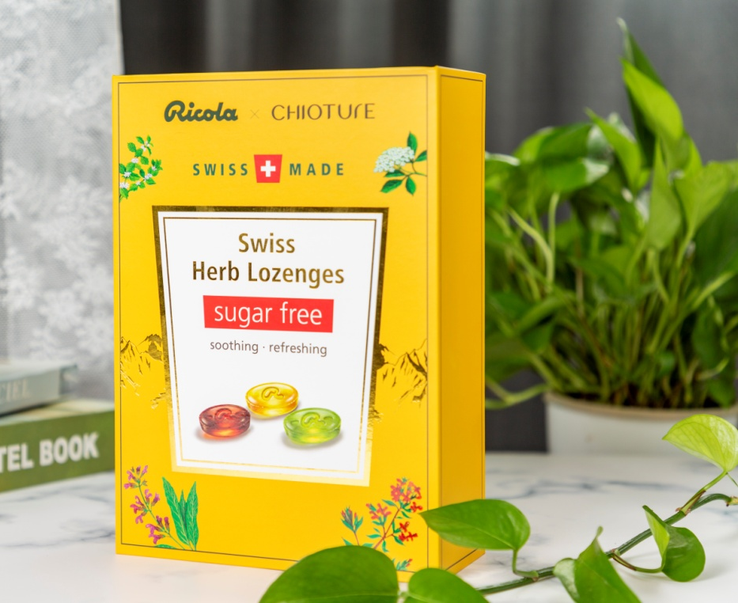
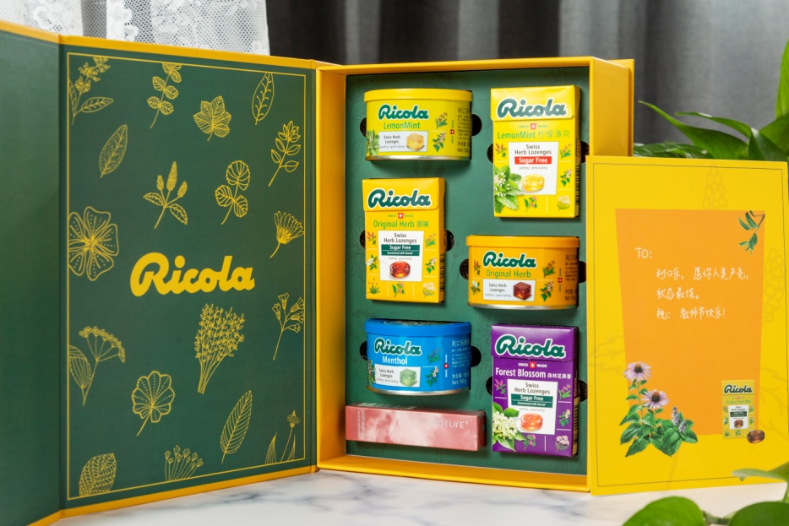
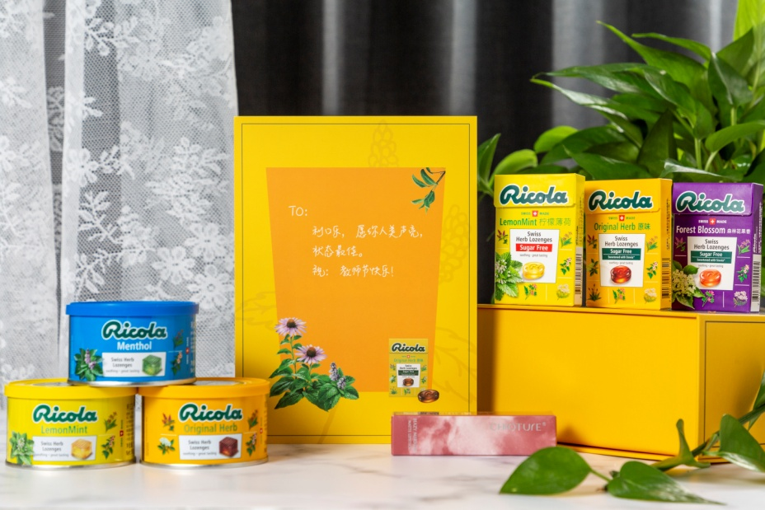
蓄水期
官方联动 微博互撩相互引流
利用稚优泉和利口乐品牌电商首页相互引流，同时在官微官博亮相预告，特别放出教师节相关的话题，打造人美声亮的教师节礼盒设定，同时揭秘产品组合的购买方式。
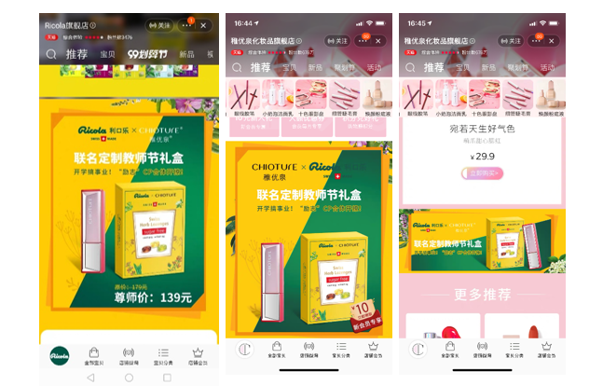
爆发期
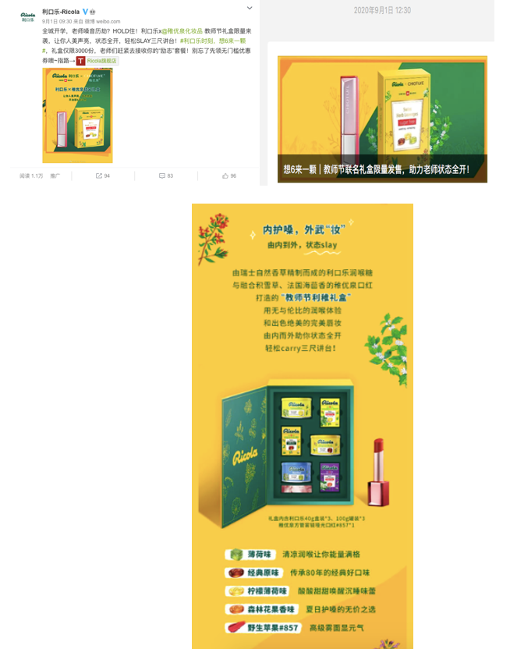
最强直播 明星KOL直播强势热卖
9月5日—9月6日，淘宝第一明星主播 +人气带货主播，直播带货组合。明星顶流主播+腰部主播的组合打法，腰部主播进行带货推荐，明星顶流主播进行话题引导同时带货体验推荐，观看及转化目标达成。
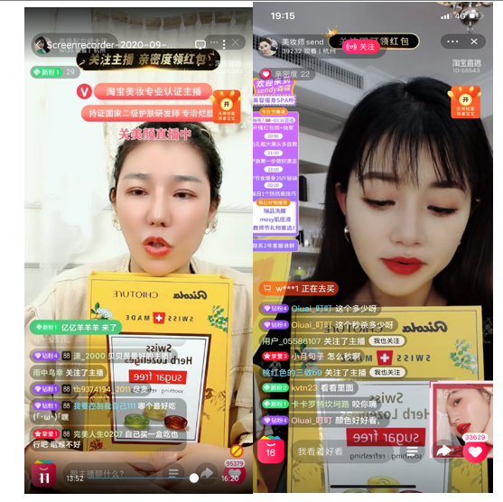
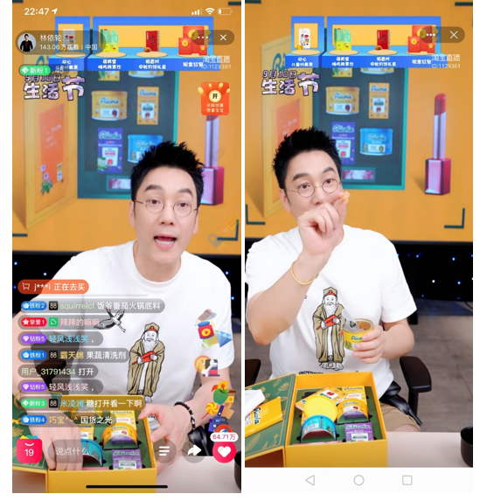
营销效果与市场反馈
